- 推荐使用呆萌act
- 下载鲶鱼精邮差插件，解压到act目录
- 打开act，添加鲶鱼精邮差插件
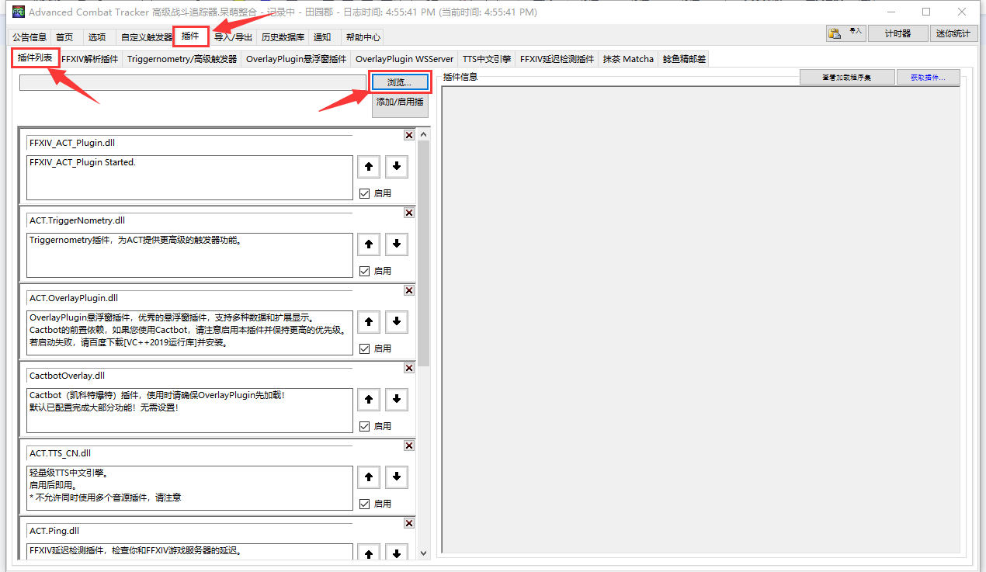
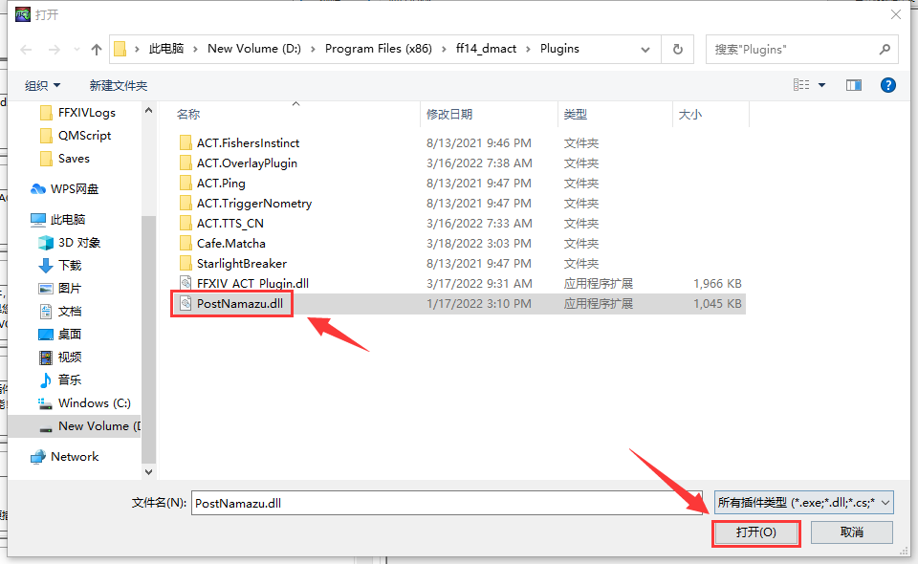
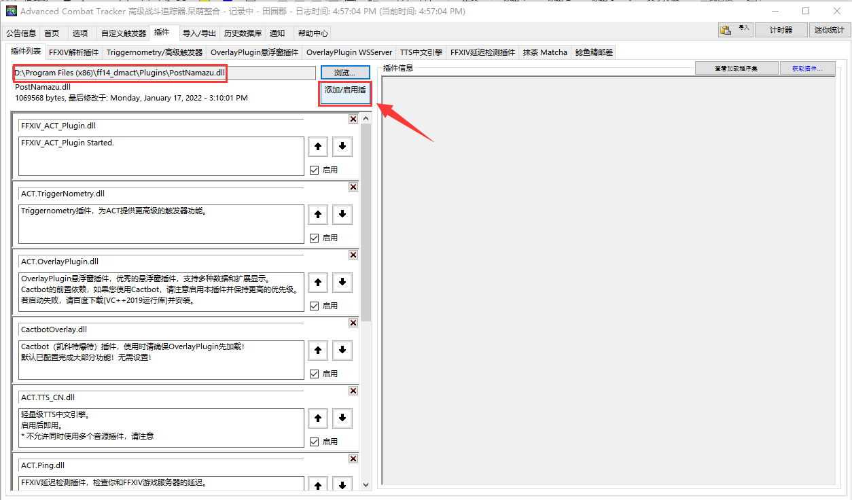
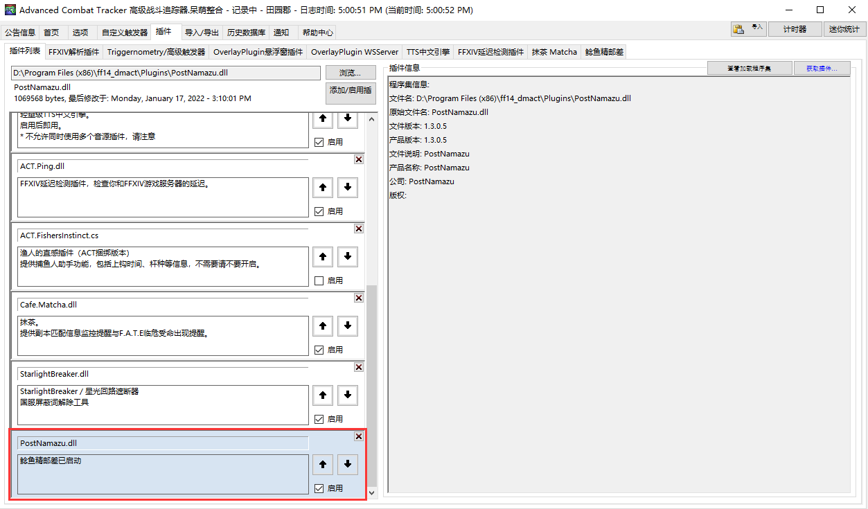
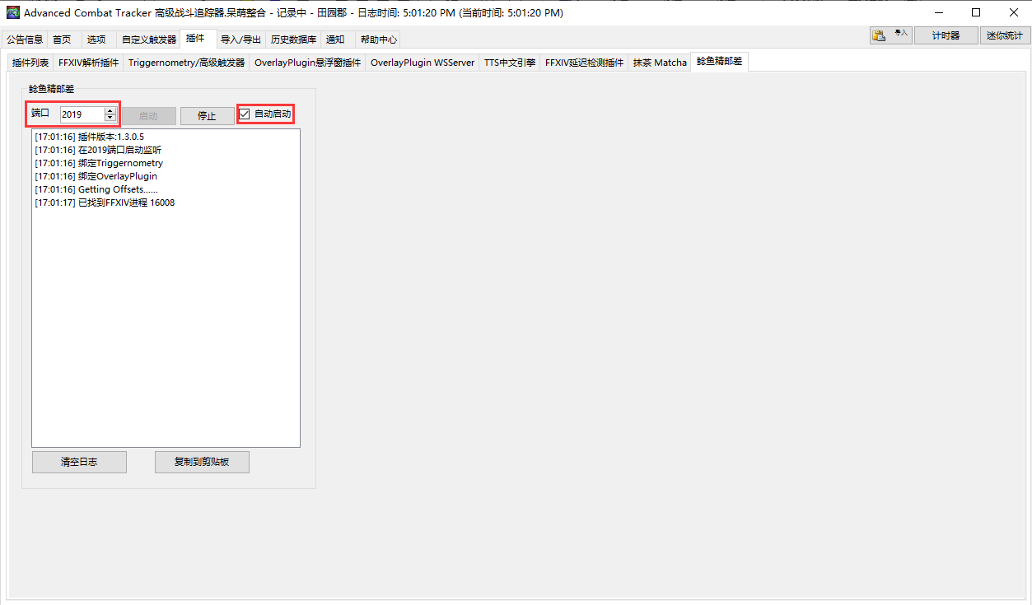
- 如上图所示为加载插件成功
- 在高级触发器界面，右键 本地触发器，导入
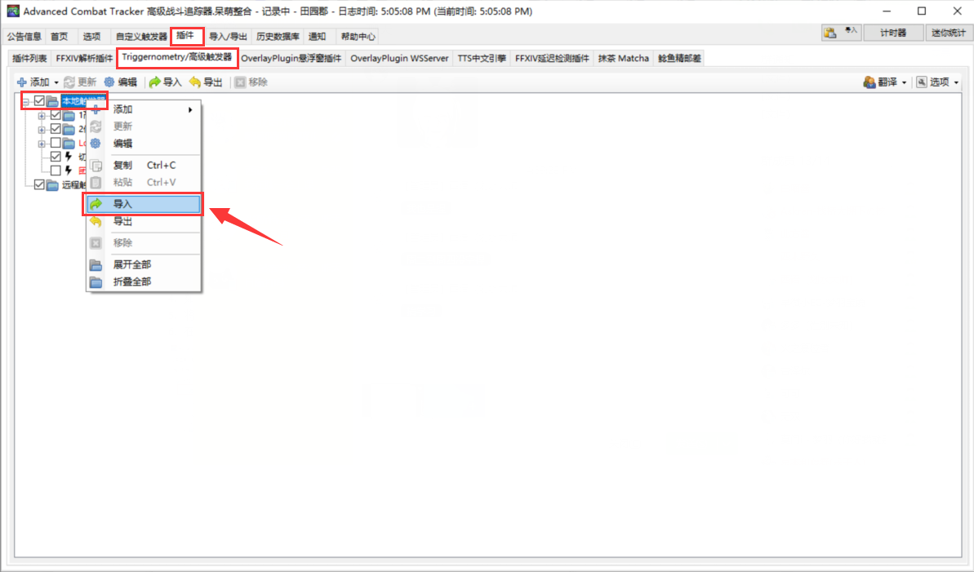
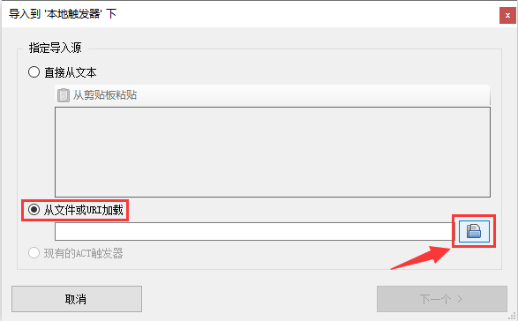
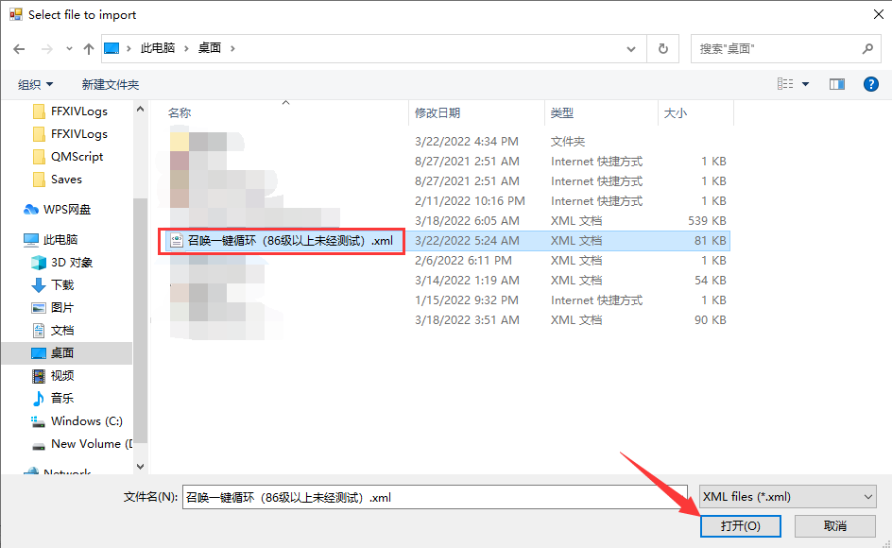
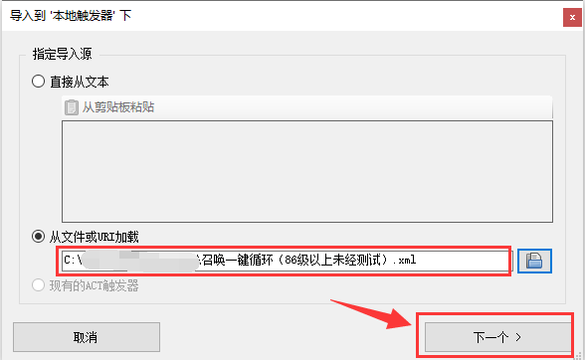
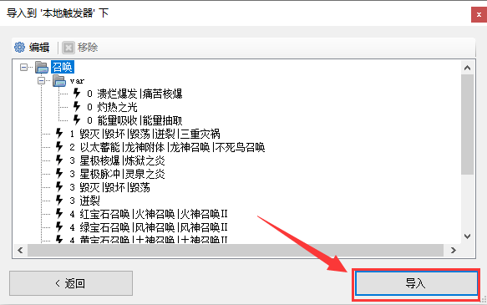
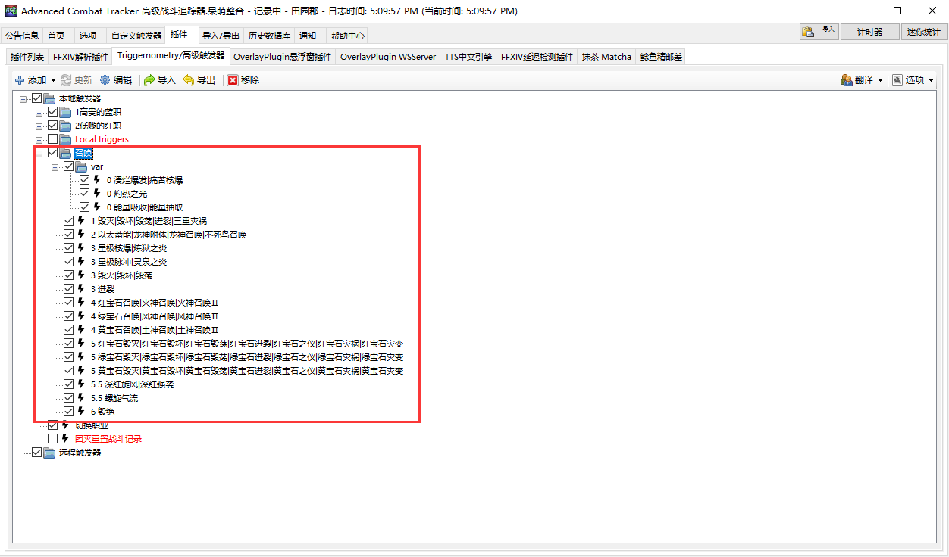
- 导入完成即刻打木桩测试
- 如果需要修改键位，可以双击对应的触发器，修改 /hotbar set 某技能名 1 1，以下图为例，默认为/hotbar set 以太蓄能 1 1，是修改1号热键栏的1号键位，如果你需要改成2号热键栏的3号键位，则/hotbar set 以太蓄能 2 3，并且需要查看其他触发器中是否有/hotbar set 某技能名 1 1，将其全部改成/hotbar set 某技能名 2 3（详情可查看nga宏学帖子和Triggernometry帖子）
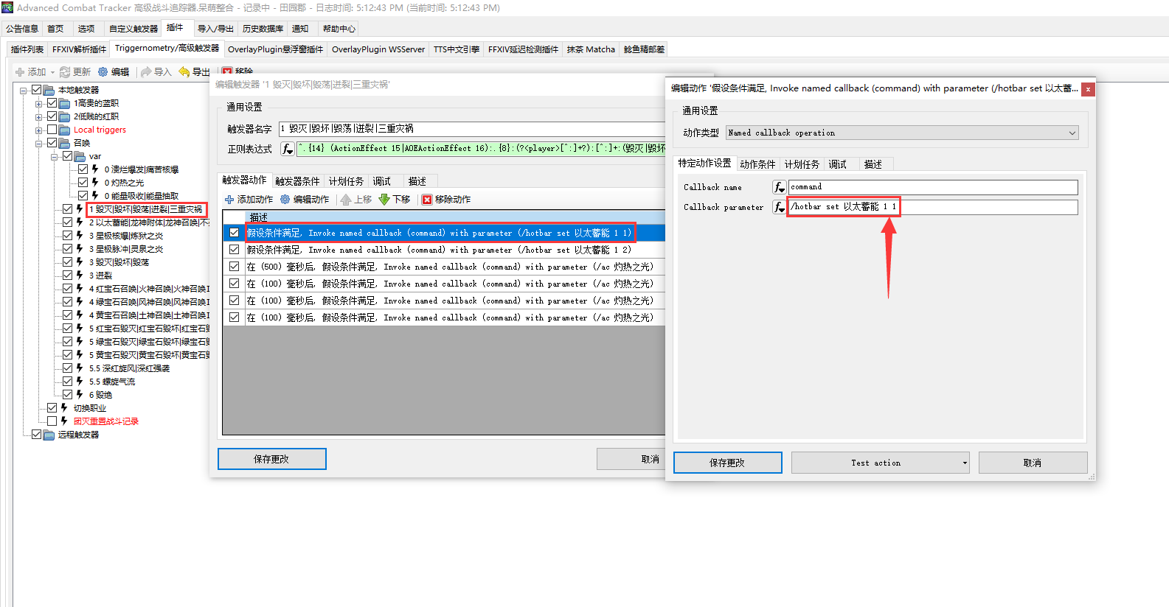
- 最后放上有关链接：
xml配置文件GitHub地址：https://github.com/WhiteCatCute/FF14OneKey
鲶鱼精邮差GitHub地址：https://github.com/Natsukage/PostNamazu/
某大神的一键连击生成器地址：https://ffxiv-one-button-combo.vercel.app/ （2022.3.22尚未适配国服6.0）
nga宏学帖子：https://bbs.nga.cn/read.php?tid=22108275&rand=101
nga Triggernometry入门帖子：https://nga.178.com/read.php?tid=20779526&rand=475

